Le sudoku

Les règles du jeu de sudoku :
1) La grille du jeu de sudoku.
Une grille de sudoku est faite de cases et de blocs :
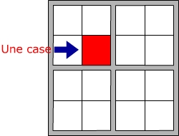
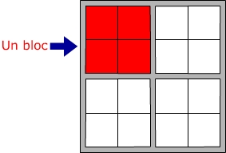
La grille de sudoku ci-dessus contient 16 cases. | La grille de sudoku ci-dessus contient 4 blocs de 4 cases.

Une grille contient des lignes et des colonnes :
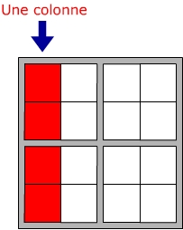
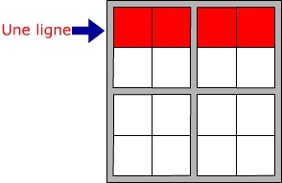

2) Les règles du jeu de sudoku.
Une grille 4 x 4 contient des nombres de 1 à 4.
Grilles 4 x 4 :
Chaque bloc du sudoku doit contenir tous les nombres de 1 à 4.
Chaque ligne du sudoku doit contenir tous les nombres de 1 à 4.
Chaque colonne du sudoku doit contenir tous les nombres de 1 à 4.
Un même nombre ne doit apparaître qu'une seule fois dans une ligne, une colonne ou un bloc.

À toi de jouer :

 |  | 1 | 2 |  | 1
 |  | 3 |  |  |  |  |  | 2
1 | 2 |  |  |  |  | 1 |  | 3
3 |  |  |  |  | 4
Grille n°1 |  |  |  |  |  | Grille n°2
1 |  |  |  |  | 4
 |  | 2 |  |  |  | 2 | 4
 |  | 3 |  |  |  | 3 | 1
 | 3 |  | 4 |  |  |  |  | 3
Grille n°3
Grille n°4

